NBR(NBR900G/1600G/2600G//2800G)常见问题top10

睿易产品（NBR、RAC/RAP、BCR、NBS）最新版本/文档如何获取
通过登录睿易论坛http://bbs.ruijiery.com/，即可获取最新最全软件版本，与4008同步更新。

NBR出现游戏卡或视频卡
- 单线环境：
  - 确认外网带宽填写是否正确。位置：网络配置-----接口配置---WAN口设置，如下图：
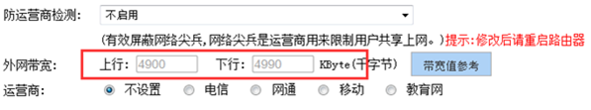
  - 建议在限速方面对大流量应用（应用选择建议如下图）做共享限速（共享限速的带宽大小建议可以设置为：上行是总带宽的一半，下行是总带宽三分之二），操作如下（位置：流控策略-----流控高级---流控高级）
例如：总带宽50M，建议共享限速的上行设置为2500kb，下行设置为3500kb。
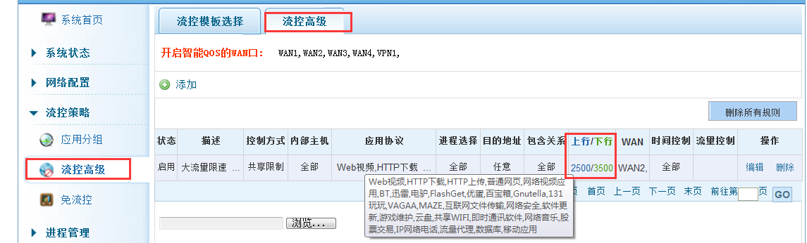
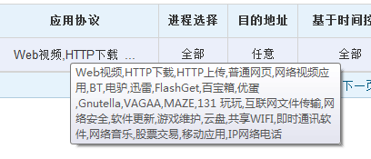
  - 确认DDOS连接数设置大小是否正常， 建议配置默认每IP并发连接数为：
all： 1200、TCP：0、UDP：800（位置：安全防护----DDOS防攻击），如下图：
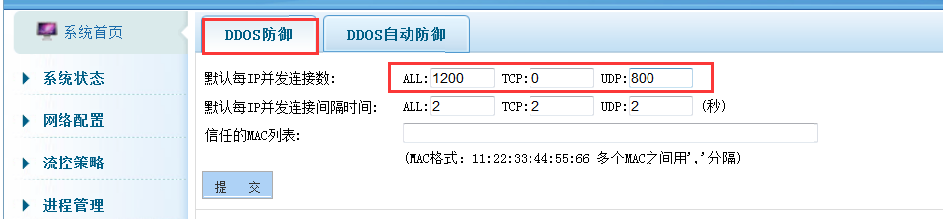
  - 更新设备特征库，位置：高级配置---特征库更新。
- 多线路环境（外网一条固定线路，一条或者多条拨号线路）。
  - 此拓扑我们建议配置大流量走拨号线路，游戏走固定线路进行分流。先检查接口带宽是否正确，可“参考第一种环境”，再配置应用选路（位置：网络配置----路由负载----应用路由）。
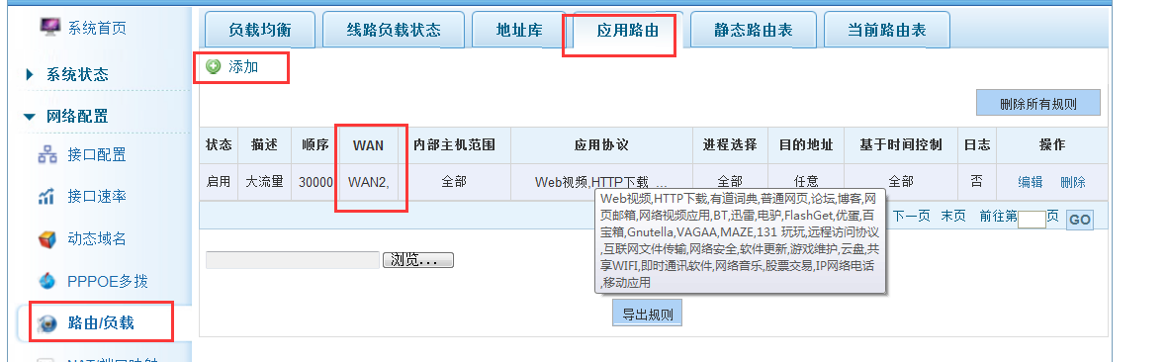
配置时，应用协议选择如下图的这些应用：

  - 将走大流量应用的接口上的默认负载均衡全部关闭（位置：网络配置--路由负载--负载均衡）
具体步骤：在选择wan的位置选择走大流量的接口如：wan2，参与默认均衡策略选择否.
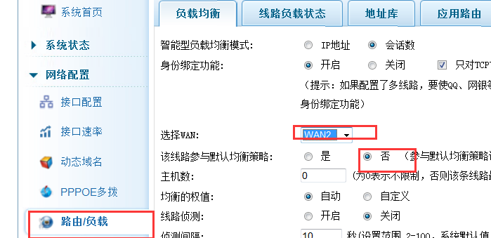
  - 单独限速
正常拨号线路上行都比较小可以建议做每用户单独限速，建议每用户上行80kb，下行1000kb；
若是固定线路带宽较小（小于20M）的情况，建议地对用户做单独限速，建议设置上行300kb，下载500kb。（功能位置：流控策略---流控高级---流控高级）
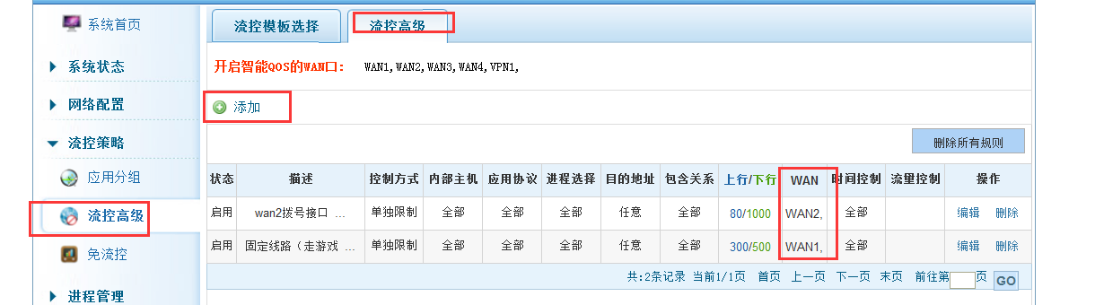
- 确认DDOS连接数设置大小是否正常，建议默认每IP并发连接数配置为：
all：1200、TCP：0、UDP：800（位置：安全防护----DDOS防攻击）。
- 更新设备特征库（位置：高级配置---特征库更新）

如何测试线路总带宽大小，以测试运营商所给带宽是否足够
      - 设备本身没有开启流控，测试前建议先确认是否有配置限速（位置：流控高级---流控高级），如果有建议删除。如图：
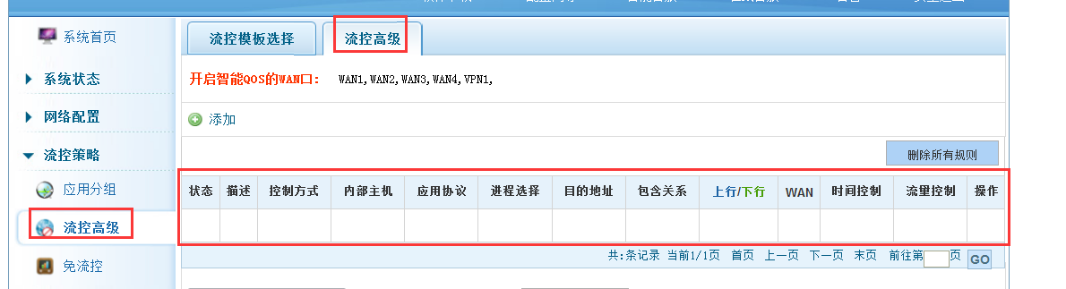
      - 将用户加入免流控测试。
操作步骤：点击免流控（内部IP）后面空白位置直接增加即可，如测试IP：192.168.0.7，如下图：
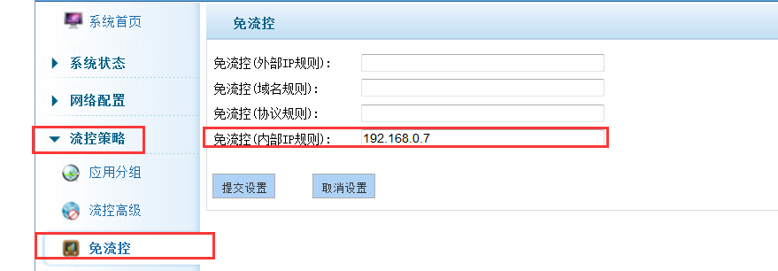
      - 查看DDOS连接数是否有限制，如果有建议全部设置0。（位置：安全防护---DDOS防攻击）如图：
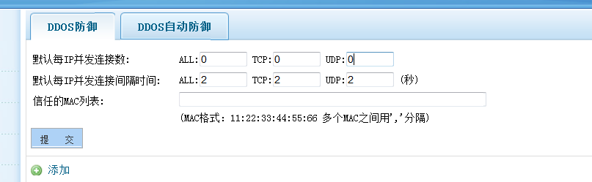
      - 查看用户连接数是否设置太小，建议设置全0不限制。（位置：安全防护---连接数设置----用户连接数）如图：
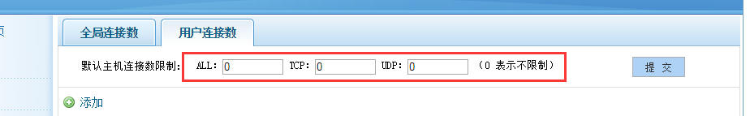

NBR设备的外网登入不上如何解决
      - 我们三代NBR设备默认是没有开启外网访问的，如果外网登入不上的时候，建议先确认是否有开启外网访问，如果没有，要先开启外网访问（位置：高级配置-----系统维护----WEB访问设置）如图：
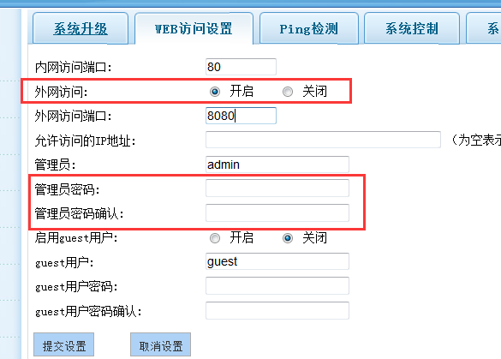
注：下面的管理员密码空着即可。
      - 查看外网端口号是否是默认8080，很多情况8080外网会被阻断，建议改成8081如图：

      - 确认外网的IP是否是公网地址，如果不是建议找运行商换成公网IP，（位置：系统状态----网络状态）如图：
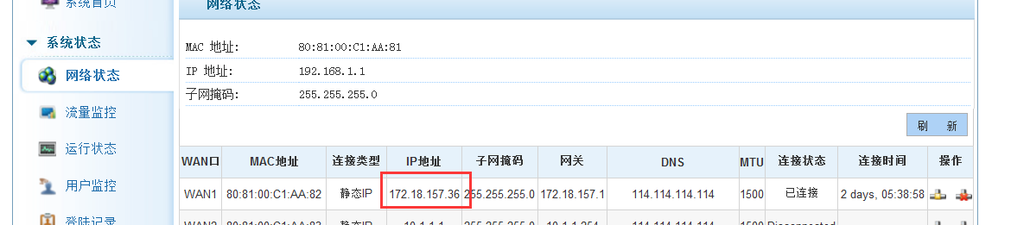

NBR设备怎么对某个用户不限速
可以将用户加入免流控测试步骤如图：
如测试IP192.168.0.7直接进行添加即可。

6、NBR设备怎么设置让一个IP走指定线路
可以设置应用路由（位置：网络配置----路由负载---应用路由），例如：要实现192.168.0.1指导走wan1，配置步骤如下：
- 点击添加：
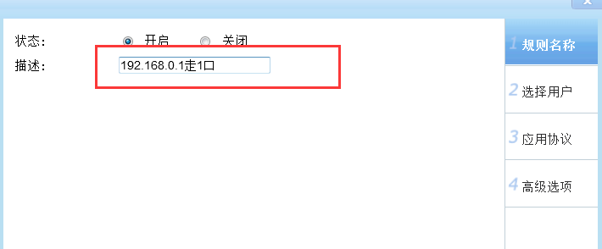
注：描述可以随意
- 配置要走wan 1口的IP，点击下一步
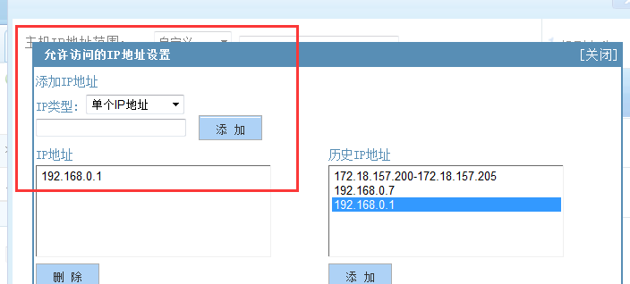
注：主机范围选择自定义可配置指定IP地址。
- 下一步到最后选择要走的接口即可。如图：
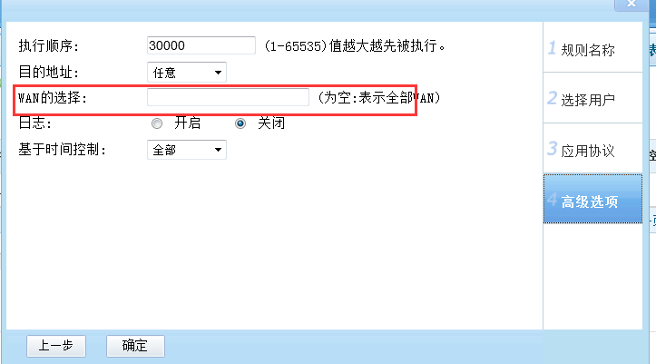
注：其他保持默认
- 效果如下：
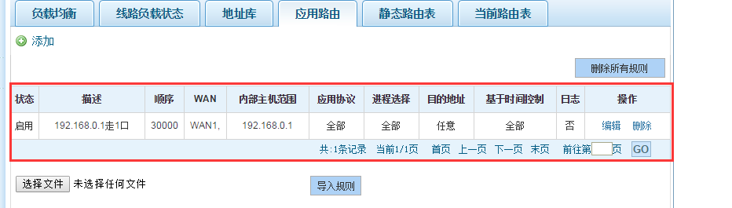

7、NBR设备是否可以支持外网两个接口是同网段
目前三代设备全部可以支持，支持型号有：NBR900G、NBR1600G、NBR2600G、NBR2600S、NBR2800G

8、NBR设备怎么设置QQ网吧特权（即让QQ网吧网关地址走光纤）
一般QQ网吧都是双线的时候需要进行配置，配置思路如下：
- 绑定QQ网吧服务器（安装QQ网关的电脑）走光纤（不可让QQ网吧走拨号线）。
- 绑定QQ网吧域名走专线线路，域名分别有：tencent.com、ptlogin2.qq.com、netbar.qq.com、pingfore.qq.com、wb.qq.com，此处也可以直接添加qq.com。
如：安装QQ网关的电脑地址是192.168.0.1，wan 1是光纤线路，配置如图：
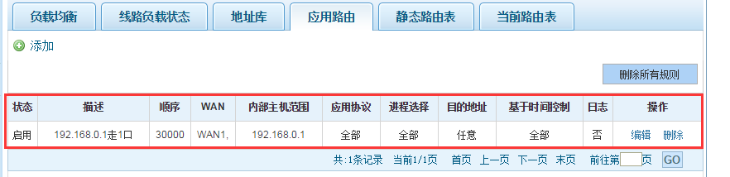
再配置域名走wan 1，添加应用路由后下一步都高级选项，在目的位置选择自定义如下图：
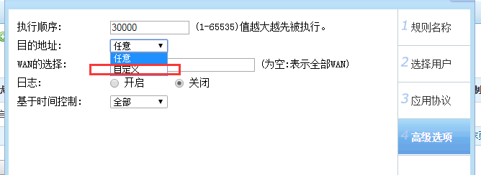
在自定义中配置基于域名（注：QQ网吧域名），配置后如下图：
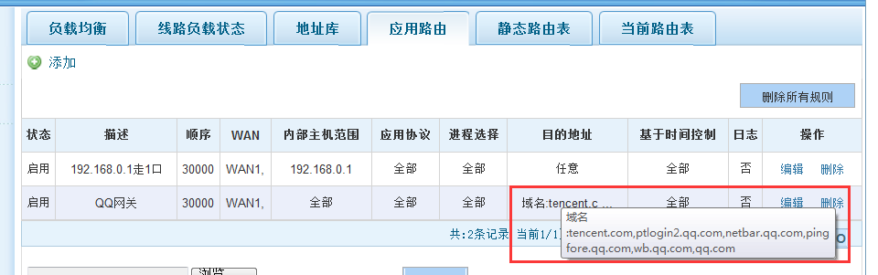

9、NBR设备怎么设置回指路由
如内网的网关在核心上内网有192.168.20.0网段，我们NBR地址内网接口地址192.168.1.1和核心连接核心地址192.168.1.2，可以在普通路由中添加静态路由
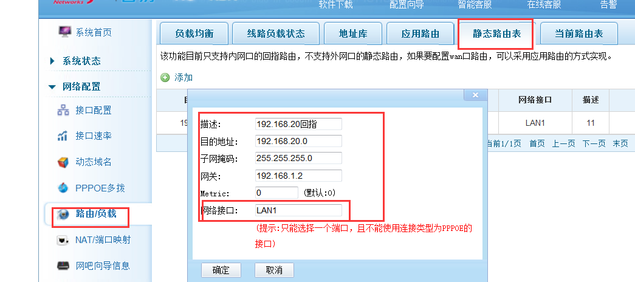

10、设置IP地址不自动分配（即将某IP保留给某用户使用）
可以在网络配置---接口配置---lan口设置上进行操作，如图：
DHCP排除地址未知选择启用后，在下面添加要排除的IP，如192.168.1.2


